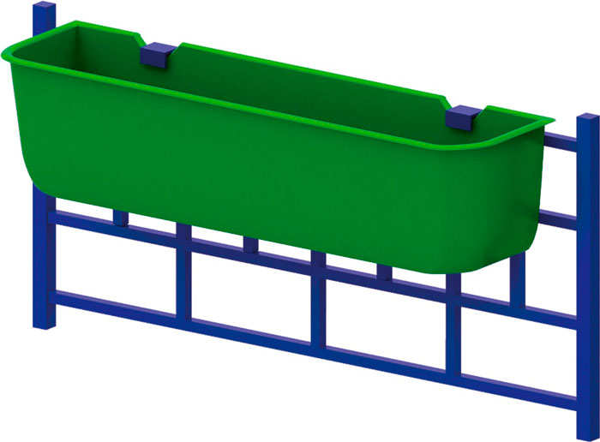 | Вазон 0685  Размеры не менее: высота –250 мм, длина – 1000, ширина – 210 мм.  Изделие предназначено для благоустройства территории при помощи контейнерных растений.  Вазон должен быть изготовлены из стеклопластика. Набор толщины стеклокомпозитных панелей осуществляется стеклорагожей и стекломатом, методом чередования  Окрас стеклокомпозитного вазона – зеленый, с глянцевой поверхностью.

